附件 4

湖北省第一届职业技能大赛
数控车（世赛选拔赛、国赛精选）预选赛项目技术工作文件

数控车 项目专家组

2022 年10 月

目录
一、技术描述 3
(一)项目概要 3
(二)基本知识与能力要求 3
二、试题与评判标准 4
(一)试题(样题) 4
(二)比赛时间及试题具体内容 4
(三)评判标准 7
三、竞赛细则 8
(一)赛项计划 8
(二)比赛流程 8
四、竞赛场地、设施设备等安排 9
(一)赛场规格要求 9
(二)场地布局图 10
(三)基础设施清单 10
五、安全、健康要求 15
(一)选手安全防护措施要求 15
(二)有毒有害物品的管理和限制 16
(三)医疗设备和措施 16
(四)疫情防控措施 16

六、附件：样题 18

一 、技术描述
（一）项目概要
数控车加工竞赛是指使用数控车床对金属零件进行的加工技能竞赛，其中也包括用常用的手动工具配合完成的相关工作。参赛选手需要根据技术图纸进行数控编程、刀具选择、安装刀具、设定刀偏等工作，去加工含有IT6级精度和大于IT6级精度的回转体工件。数控车竞赛项目允许在机床数控系统上直接编写程序，也可以利用CAM软件来进行自动编程。
（二）基本知识与能力要求
1.技术能力要求
参赛选手应具备以下技术能力：
(1) 识图技能：参赛选手必须熟练掌握机械制图的相关知识；
(2) 刀具选择：参赛选手必须熟练掌握数控车削刀具选择、安装、调试和使用的操作技能；
(3) 编程技能：参赛选手必须熟练掌握相关数控车床编程指令和操作技能；
(4) 基础知识：参赛选手必须掌握数控车工相关的基础理论知识。必须具备基础理论知识的应用能力；
(5) 工艺知识：参赛选手必须了解中国国家标准中机械加工的精度等级、尺寸公差、形位公差、尺寸链计算等相关知识；
(6) 操作技能：参赛选手必须熟练掌握计算机辅助制造软件中数控车削自动编程的操作技能；
(7) 检测技能：参赛选手必须熟练掌握常用手工量具的操作技能；
(8) 安全防护：参赛选手必须遵守选拔赛制定的安全防护条例和相关环境保护要求；
(9) 职业素养： 在整个比赛期间 ，考核选手遵循相 关职业素养要求及安全规范的情况；
2、数控车项目竞赛范围及要求
数控车竞赛是在普通数控车床上利用三爪卡盘和相应的车削刀具，使用计算机自动编程软件或手工编程方法，在规定的时间内按照图纸要求完成零件的外圆、内孔、沟槽、内外螺纹等基本加工要素的实际操作竞赛。
本届湖北省选拔赛选手加工赛件时，可任意选择使用华中数控系统或法那科数控系统的数控机床，对零件进行加工。理论知识以及软件操作不单独列为考核项目，只进行实操考试。

二 、试题产生

（一）试题（样题）
本届湖北省选拔赛竞赛试题将由专家组集体按照数控车项目公布的技术标准设计测试模块

（二）比赛时间及试题内容
1.选拔赛试题
（1）比赛内容见表-1
表-1 比赛内容
比赛内容 |  | 分值 | 时间 | 比赛安排
实际操作竞赛  赛件 | 工 件：各类尺寸精度、表面质量、形位公差。 | 100 分 | 210 分钟  (含准备时间 30 分钟) | 按抽签场次 参赛
（2）赛件毛坯尺寸见表-2
表-2 模块材料和毛坯尺寸
名称 | 数量 | 尺寸 | 材料
预赛赛件 | 1 | Φ100×150mm | 2A12
2.每个试题模块包含的加工要素，如表-3所示
表-3命题中的加工要素
命题要素 | 图解 | 独立赛件
外圆车削  （含外圆轮廓） | 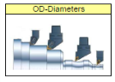 | 必要
内圆车削 | 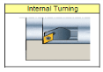 | 必要
外圆沟槽车削 | 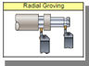 | 必要
内圆沟槽车削 | 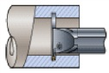 | 可选
端面沟槽车削 | 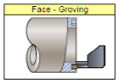 | 可选
外螺纹车削 | 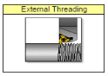 | 必要
内螺纹车削 | 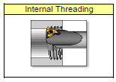 | 必要
使用软爪 | 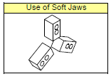 | 可选
使用顶尖 | 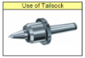 | 可选
表面粗糙度要求 | 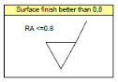 | 必要  （2-4处）
几何公差要求 | 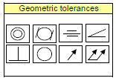 | 必要  （1-2处）
偏心外圆车削 |  | 不选
偏心内圆车削 |  | 不选
注：表格中“必要”表示该模块必须包含的加工要素。“可选”表示在模块中可选用的加工要素。
3.命题中加工要素的公差等级要求，如表-4所示。
表-4 命题要素的公差精度等级要求

加工要素 | 内容 |  | 公差等级
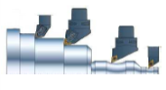 | 选拔赛题目最大外圆直径必须小于Φ98mm |  | 外圆直径公差精度等级≥IT6
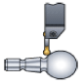 | 外轮廓 |  | 外轮廓公差精度等级≥IT7
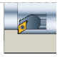 | 内孔直径≥Φ20mm |  | 内孔直径公差精度等级≥IT6
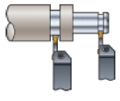 | 外圆沟槽底径 | 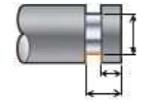  槽深与槽宽比值≤6  槽深极限≤30 | 底径公差精度等级≥IT6
 | 沟槽宽度≥4mm |  | 宽度公差精度等级≥IT6
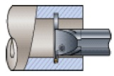 | 内圆沟槽直径 | 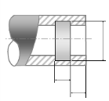  槽深与槽宽比值≤1 | 如果直径和宽度可测，公差精度等级≥IT7级。
 | 沟槽宽度≥3mm
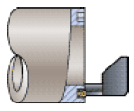 | 端面槽大径、小径和深度。 | 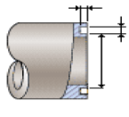  大径≤90mm  小径≥30mm  槽宽≥5mm  深度≤15mm | 端面槽大径、小径和深度公差精度等级≥IT6
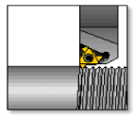 | M30×1.5-6h三角形外螺纹、M42×1.5-6h三角形外螺纹。 |  | 螺纹环规精度等级6h
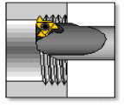 | M30×1.5-6H、三角形内螺纹、 M42×1.5-6H三角形内螺纹。 |  | 螺纹塞规精度等级6H
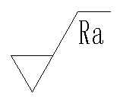 | 表面粗糙度。每个零件上必须有4处粗糙度要求 |  | Ra0.6或Ra0.8  其余Ra1.6
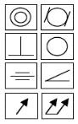 | 形位公差。每个零件上必须包含2处形位公差要求 |  | 精度等级IT6~IT7
4.选拔赛题目中不能包含的加工要素，如表-5所示。
表-5 命题不能包含的加工要素

要素 | 图解 | 禁止
攻丝套扣 | 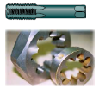
铰孔 | 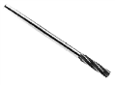
切断 | 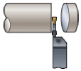
滚花 | 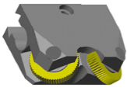
梯形和异形螺纹 | 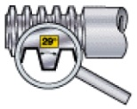
动力头铣削和钻孔 | 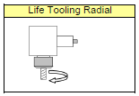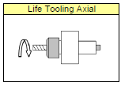

（三）评判标准
本项目为作品结果评分，无时间分，提前完成比赛不加分。
1.评判流程
选拔赛评分流程采用世界技能大赛的评分方法进行，由第三方检测人员操作检测仪器完成，从裁判员中抽出若干人员，配合第三方检测人员完成需手动检测的部分。操作三坐标测量机和粗糙度仪的第三方检测人员必须在不少于2名裁判员的监督下进行数据测量和数据存储。存储后的测量数据任何人不得修改，必须立即打印纸质文件并经监督裁判签字确认后提交给裁判长妥善保存。主观评价分和手工测量数据必须由每一个参与评判的裁判员签字确认后提交给裁判长妥善保存。
2.评判步骤
（1）首先进行零件主观评价。主观评价应由3名裁判员负责共同打分并记录结果；
（2）零件表面质量由第三方检测人员和至少由2名裁判员负责监督和记录检测结果；
（3）为了保证测量效率，工件弧顶尺寸手动检测。手动测量时应至少由3名裁判员负责测量数据并记录检测结果。螺纹检测应由3名裁判员使用螺纹环规和螺纹塞规负责检测并记录结果；
（4）完成度未达到60%及以上的作品，将采用人工手动测量，不再采用三坐标测量机测量。所有检测数据由裁判长指定的录入裁判员输入数控车项目的评分系统进行评分和统计。
3.评判的硬件设备
检测设备和量具：三坐标测量机、数显游标卡尺、数显内、外径千分尺、数显深度千分尺、数显高度尺、数显公法线千分尺、数显叶片千分尺、数显测高仪、便携式表面粗糙度仪、杠杆千分表、百分表、螺纹环规和塞规、标准块规等。
4.评判的方法
（1）在用手工量具测量直径尺寸时，至少需要测量三处。测量时应避开夹伤、碰伤、毛刺点。一处不合格，即判为不合格；
（2）在用测高仪或者手工量具测量长度、槽宽、槽深和平行度时，至少需要测量三处。一处不合格，即判为不合格；
（3）螺纹由人工利用螺纹环规和螺纹塞规进行检测。合格为Yes，不合格为No。
（4）表面质量将采用台式或便携式粗糙度仪进行检测。零件必须架在V型铁和平台上。粗糙度仪的测针必须保证无磨损状态。
（5）测量表面质量时，应以表面质量最差处作为测量点。测针的运动方向应尽量垂直于加工纹理方向；
（6）形位公差尺寸必须由三坐标测量机进行测量；
5.统分方法
本项目首先由录分裁判录入评判结果，然后统一由裁判长进行复核并统分，最后结果录入大赛信息系统。
6.成绩并列
参赛选手的最终名次依据技能实操成绩排定，当出现实操成绩相同时，计算实操比赛加工时间。即加工用时最短的名次在前。
三、竞赛细则
（一）赛项计划

阶段 | 序号 | 项目 | 具体要求 | 完成时间
预  赛  阶  段 | 1 | 专家裁判报到 | 专家裁判报到及培训 | 2022.10.24
 | 2 | 选手报到 | 比赛选手报到、抽签、赛前说明会 | 2022 10 24
 | 3 | 正式比赛 | 正式比赛 | 2022.10.25-10.26
 | 4 | 公示集训（决赛）选手名单 | 公示集训（决赛）选手名单 | 2022.10.27
集  训  阶  段 | 5 | 比赛选手集训、集训考核 | 选拔出决赛选手进行集训、集训成绩评定 | 2022.10.28-11.4
决  赛  阶  段 | 6 | 决赛准备 | 决赛抽签、赛场准备 | 2022.11.4
 | 7 | 决赛 | 决赛、成绩评定 | 2022.11.5-11.6
 | 8 | 赛事成绩公布 | 赛事点评、成绩公布 | 2022.11.7
（二）比赛流程
序号 | 内容
1 | 参赛队领队负责本参赛队的参赛组织及与大赛执委会办公室的联络工作；召开领队会，领队负责领取选手参赛证并抽取场次号。
2 | 参赛选手凭借大赛执委会颁发的参赛证和有效身份证明参加比赛前相关活动。
3 | 参赛选手在规定时间及指定地点，向检录工作人员提供参赛证、身份证证件，通过携带工具、刃具检查后检录进入赛场。
4 | 参赛选手进行工位号抽签，确定参赛队赛位。
5 | 参赛选手比赛前15分钟进入赛位，进行赛前准备，按清单检查设备、工具等状况，并签字 (参赛号) 确认。
6 | 裁判长宣布比赛开始参赛选手方可开始操作，比赛开始计时，各参赛选手限定在自己的工作区域内完成比赛任务。
7 | 竞赛准备时间30分钟，正式比赛时间为180分钟，连续进行，包括编程和加工时间，。比赛结束前 15分钟，裁判长提醒比赛即将结束，各参赛队应准备停止操作，着手进行赛场清理工作。
8 | 参赛选手完成任务并决定结束比赛时，应提请现场裁判到赛位处确认，并提交比赛结果，参赛选手签字确认。
9 | 参赛选手完成比赛提交结果后，大赛裁判到达赛场清点工具、设备等，由参赛选手签字确认；损坏的物件必须有实物在，丢失的要照价赔偿。经竞赛裁判检查许可后，参赛选手离开竞赛车间。

四、竞赛场地、设施设备安排
(一) 赛场规格要求

本项目场地总体面积2000平方米，工位数量20个，每个工位的面积6平方米，工位间隔1m，具体图示如下。

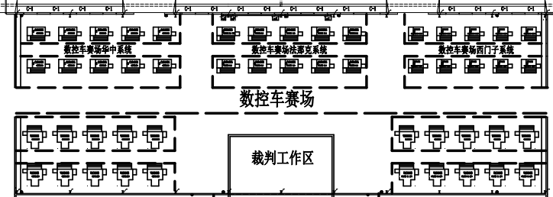
（二）场地布局图

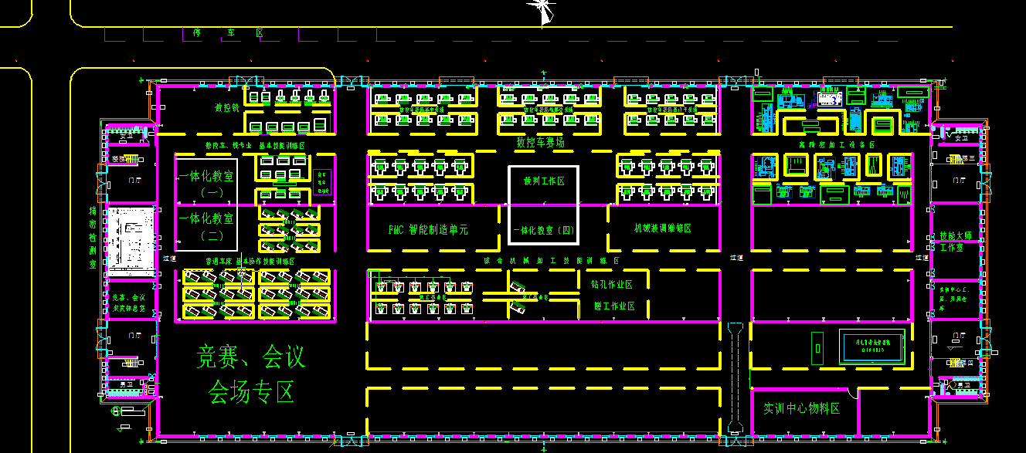
( 三 ) 基础设施清单
1.机床设备

系统/数量  工种/机床型号 |  | 系统 | 数量 | 厂家
数控车床 | CAK4085si | HNC-818A | 10 | 沈阳机床厂
数控车床 | CAK4085 | FANUC Series Oi-TF | 10 | 沈阳机床厂

2.计算机及CAM软件
计算机配置：i5-9500处理器，内存4G，独立显卡，显存1G，WIN10Home操作系统，每台计算机预装CAXA CAM 数控车2022版和MasterCAM 2022教育版。机床配备U盘1个，赛场计算机与机床系统实现NET连接，选手可任选一种方式。
3.主要技术参数：
项目 |  | 单位 | 规格 | 备注
床身上最大回转直径 |  | mm | Ф400
最大切削长度 |  | mm | 850
最大切削直径 |  | mm | Ф400
滑板上最大回转直径 |  | mm | Ф200
主轴端部型式及代号 |  |  | A6
主轴前端孔锥度及锥孔 |  | mm | 1：19.18；Φ58
主轴通孔直径 |  | mm | Ф53
主轴转速级数 |  |  | 无级
主轴转速范围 |  | r/min | 200-1500 | 并受制于卡具最高转速
主电机功率 |  | kW | 7.5
卡盘直径 |  | inch | 10′ | 标准卡盘
X轴快移速度 |  | m/min | 6 | 滑动导轨
Z轴快移速度 |  | m/min | 10 | 滑动导轨
X轴行程 |  | mm | 220/立四
Z轴行程 |  | mm | 850/立四
尾座套筒直径 |  | mm | Φ60
尾座套筒行程 |  | mm | 140
尾座主轴锥孔锥度 |  | 莫氏 | 莫氏4号
标准刀架形式 |  |  | 立式4工位
刀架转位时间（每工位） |  | s | 2.1
刀架转位重复定位精度 |  | ″ | ±1.5
刀方尺寸 |  | mm | 20×20
机床重量 | 总重 | kg | 1990
机床外型 | 长×宽×高 | mm | 2470X1400X1600 | (全封闭)

4.机床精度
机床精度贯彻GB/T25659.1-2010《简式数控卧式车床精度》标准。
检 验 项 目 |  | 工厂标准
加工精度 |  | IT6~IT7
加工工件圆度 |  | 0.004mm
加工工件圆柱度 |  | 0.03 mm / 300 mm
加工工件平面度 |  | 0.025mm/Ф300mm
加工工件表面粗糙度 |  | Ra1.6μm
定位精度 | X轴 | 0.024mm
 | Z轴 | 0.032mm
重复定位精度 | X轴 | 0.009mm
 | Z轴 | 0.013mm

5.比赛用夹具：由大赛组委会提供，夹具相关规格见下表。

项目 | 夹具 | 品牌 | 规格 | 样图
数控车CAK4085si | 三爪卡盘 | 环球250C | 卡盘直径250mm  卡盘孔径55mm | 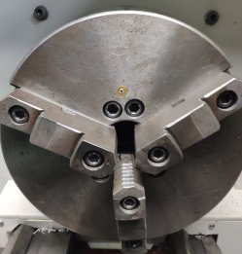
数控车CAK4085 | 三爪卡盘 | 元牌 A112 | 卡盘直径250mm  卡盘孔径55mm | 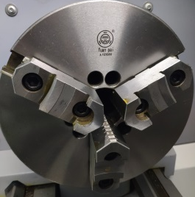

6.工具柜：1台/人
7.切削刀具和工具
选拔赛不列出刀具清单。选手可以根据公布的命题加工要素自带所需全部切削刀具和工具。（注:数控车工选手请自带内孔刀座。）选拔赛允许选手携带工具车/箱、夹套、铜皮、什锦锉刀、倒角器、对刀器、顶尖等辅助工具。
选拔赛允许选手自带软爪，如图-1所示，和软爪修调器，如图-2所示。竞赛用两种数控系统机床软爪尺寸如图-3、图-4所示。允许选手自带软爪夹持块，但厚度不超过20mm。
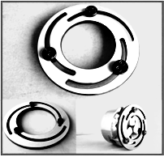
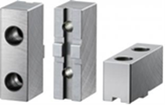

图-1软爪 图-2软爪修调器

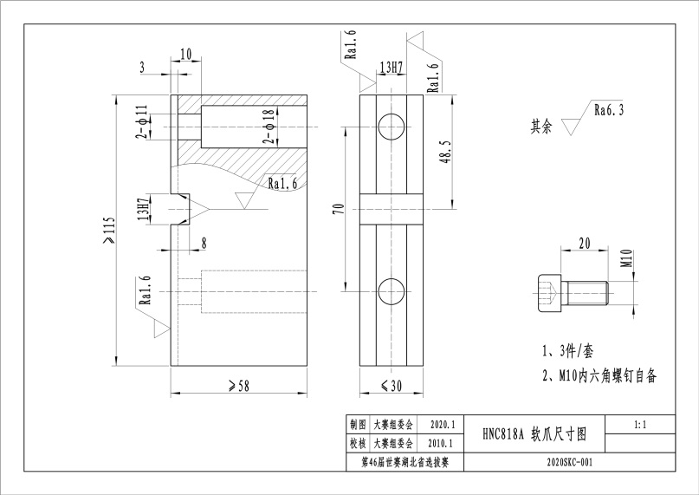
图-3 HNC818A数控系统机床软爪尺寸图

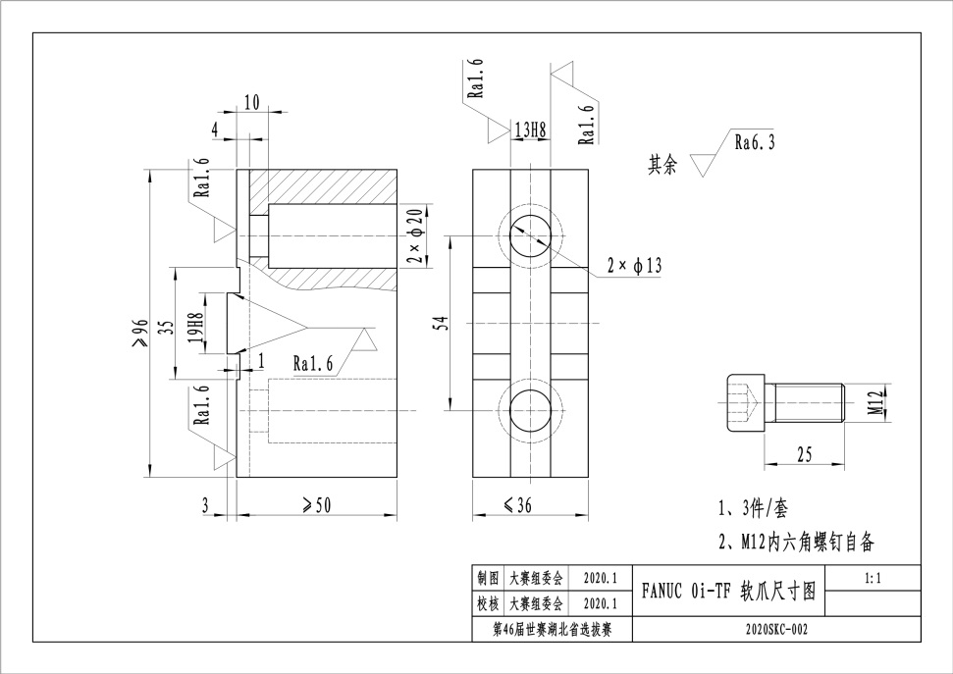

图-4 FANUC Series Oi-TF数控系统机床软爪尺寸图
8.量具
选拔赛不列出量具清单。选手可以根据公布的命题加工要素和精度要求自带所需全部量具。作为提示，推荐携带和使用下列量具，见表-6。
表-6参考量具清单（推荐使用，规格和数量不限）
序号 | 量具类型 | 规格
1 | 卡尺 | 0-150mm
2 | 深度千分尺 | 0-75mm
3 | 游标深度尺 | 0-150mm
4 | 外径千分尺 | 0-25、25-50、50-75、75-100、100-125mm
5 | 内测千分尺 | 5-25、25-50mm
6 | 公法线千分尺 | 0-25、25-50、50-75mm
7 | 三点内径千分尺或内径百分表 | φ12-φ80mm系列
8 | 叶片千分尺 | 0-25、25-50、50-75、75-100mm
9 | 螺纹塞规 | M24×2-7H、M42×1.5-7H
10 | 光面塞规 | φ5H7、φ6H7、φ8H7、φ10H7等
11 | 螺纹环规 | M24×2-6g
12 | 杠杆千分表 | 0.002mm
13 | 杠杆百分表 | 0.01 mm
14 | 块规 | 规格：83块或以上。0级或1级。
15 | 磁力表座和千分表 | 0.002 mm
16 | 磁力表座和百分表 | 0.01 mm
17 | 大行程百分表 | 0-50 mm
18 | 直角尺 | 80×90°
19 | 钢板尺 | 150 mm
- 安全 、健康要求

（一）选手安全防护措施要求
为保证安全，参赛选手须按职业规范着装。男选手严禁穿短裤、背心、凉鞋和拖鞋；女选手严禁穿裙子、凉鞋和高跟鞋进入竞赛场地，并须戴工作帽参赛选手必须按照规定穿戴防护装备，见表-7。
表-7 数控车选手必备的防护装备
防护项目 | 图示 | 说明
眼睛的防护 | 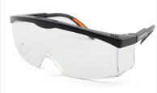 | 1.防溅入  2.带近视镜也必须佩戴
足部的防护 | 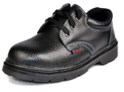 | 防滑、防砸、防穿刺
工作服 |  | 1、必须是长裤  2、防护服必须紧身不松垮，达到三紧要求  3、女生必须带工作帽、长发不得外露  4、操作机床时不允许戴手套
比赛时，裁判员对违反安全与健康条例、违反操作规程的选手和现象将提出警告并进行纠正。不听警告，不进行纠正的参赛选手会受到不允许进入竞赛现场、罚去安全分、停止加工、取消竞赛资格等不同程度的惩罚。
（二）有毒有害物品的管制和限制
见表-8所示。
表-8选手禁带的物品
有害物品 | 图示 |  | 说明
防锈清洗剂 | 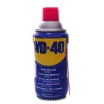 |  | 禁止携带，赛场统一提供
酒精、汽油 |  | 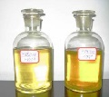 | 严禁携带
有毒有害物 | 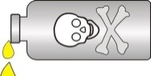 |  | 严禁携带
另：选拔赛严禁选手自带WD-40防锈清洗剂等易燃易爆化学品。大赛时，裁判员对违反安全与健康条例、违反操 作规程的选手和现象将提出警告并进行纠正。不听警告，不进行纠正的参赛选手会受到不允许进入竞赛现场、罚去安全 分、停止加工、取消竞赛资格等不同程度的惩罚。
（三）医疗设备和措施

赛场配备医护人员和必须的药品。
（四）疫情防控措施
赛项执委会严格落实国务院应对新型冠状病毒肺炎疫情联防联控机制，加强参赛人员健康管理，依规开展核酸检测，严格执行赛场疫情防控要求。
1.所有参赛人员、专家、裁判员、监督员、仲裁员、技术支持人员及与会领导、工作人员、列席人员、志愿 者、观摩人员、住地服务人员和司乘人员等均纳入大赛 人员健康管理。
2.存在以下情形的人员，不得参赛；确诊病例，疑似 病例、无症状感染者和在隔离观察期的密切接触者；14 天内有发生本土疫情地区或境外旅居史的；近14天有发
热、咳嗽等症状未痊愈的，未排除传染病及身体不适者； 居住社区21天内发生疫情的。
- 所有参赛人员比赛期间做好个人防护，在途中和 密闭公共场所应科学合理佩戴口罩并随身携带备用口罩，体温≥37.3℃的人员一律不得进入赛场、会场、餐厅、住地等场所。
4.所有大赛人员在住宿登记、集体乘车、进入赛场和 会场前均要核验健康码，健康码显示黄码、红码人员不得 入内，并立即向当地疫情防控部门报告。
5.参赛人员所在单位报到前14天组织开展相关健 康排查(流行病学史筛查)。
6.参赛人员所在单位组织参赛人员开展健康监测。报 到前14天起，每天采取自查自报方式进行健康监测，早、 晚各进行 1 次体温测量。一旦发现发热、乏力、咳嗽 、咽 痛、打喷嚏、腹泻、呕吐、黄疸、皮疹、结膜充血等疑似症状，应及时向所在单位报告，并尽快就诊排查，未排除疑似传染病及身体不适者不得参赛。
7.比赛期间，每天采取自查自报方式进行健康监测， 早、晚各进行1次体温测量，填写健康监测记录表，由指定人员进行健康监测汇总登记，并留存备查。一旦发现发热、乏力、咳嗽、咽痛、打喷嚏、腹泻、呕吐、黄疸、皮疹、结膜充血等疑似症状，应及时向所在单位和赛事活动承办单位报告，并尽快就诊排查，未排除疑似传染病及身 体不适者不得参赛。
8.在乘坐交通工具出行期间，请做好个人防护，全程 规范佩戴口罩，减少与他人近距离接触。

附件：
样题
